BEATERS

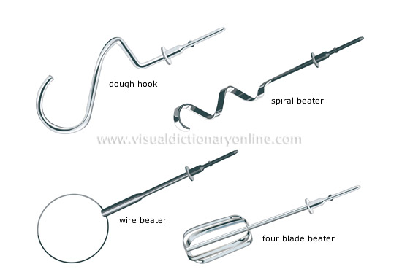

dough-hook : crochet de pétrissage
beater : fouet, batteur

TOOLS FOR BAKING

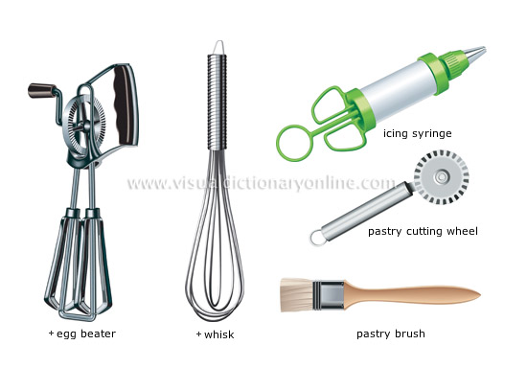
pastry cutting wheel : coupe gateau
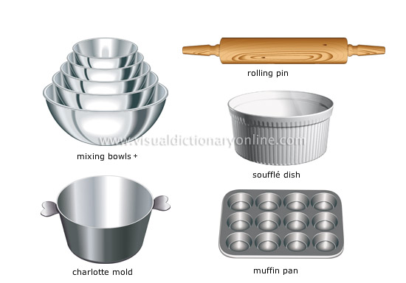
Muffin : petit gâteau au chocolat ou aux fruits mold : moule
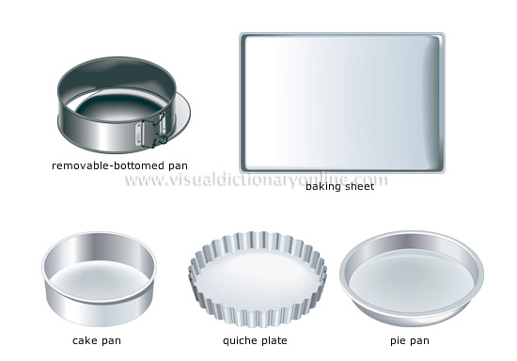

TOOLS FOR CUTTING

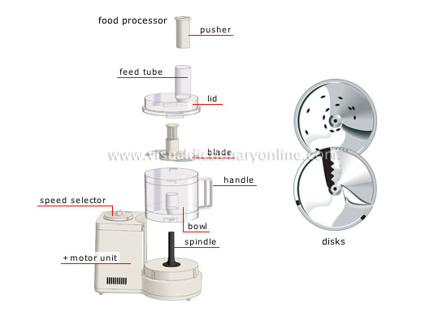

TOOLS FOR GRINDING

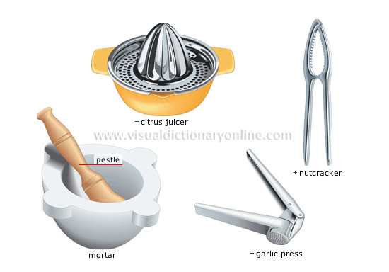
( corn, coffee, pepper etc) moudre (crush ) écraser, broyer
to grind sth to a powder : pulvériser qch, réduire qch en poudre
to grind one's teeth : grincer des dents
to grind a pepper mill : tourner un moulin à poivre

juicer : centrifugeuse f électrique
nutcracker : casse-noix m inv, casse-noisette(s) m
♦ garlic press : presse-ail m inv
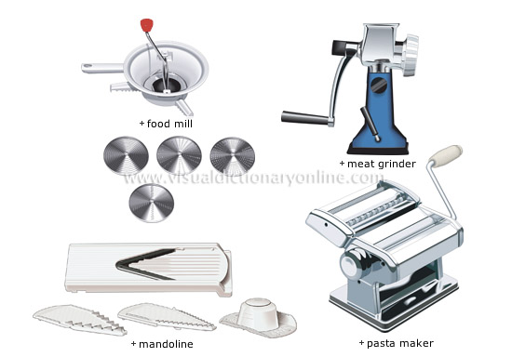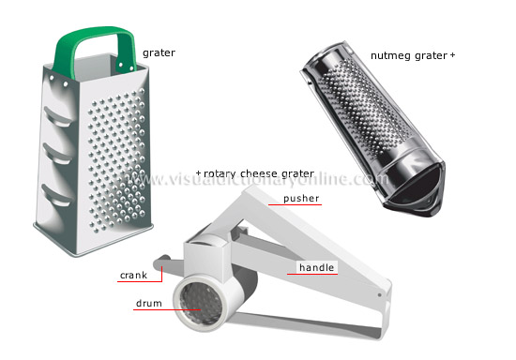
Grinder : broyeur, moulin
Grater : râpe
nutmeg-grater : râpe f à muscade
crank : manivelle, faire partir à la manivelle
anse, manche, poignée, bras, queue (saucepan)

TOOLS FOR MEASURING
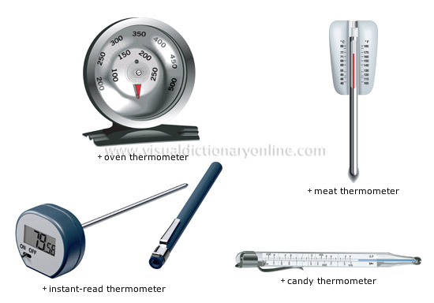

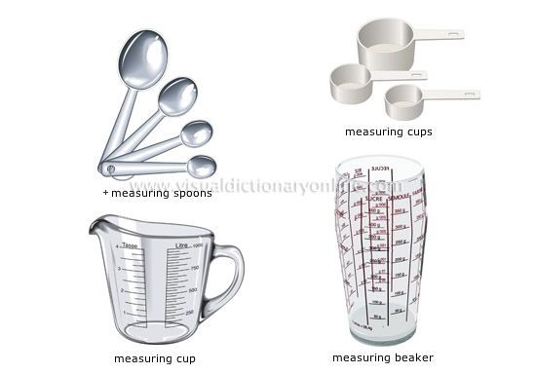

Beaker : gobelet mcoupe fvase m à bec

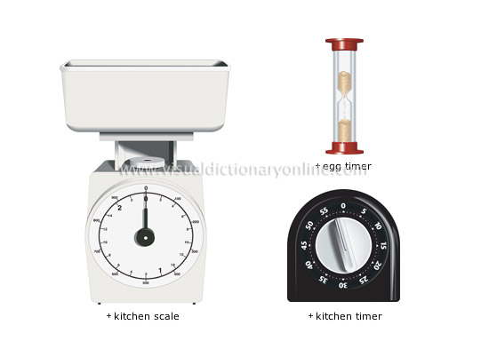

Timer : minuteur

TOOLS FOR MIXING

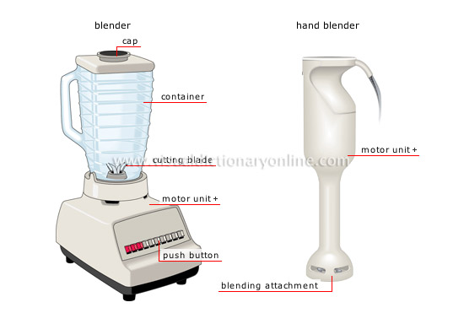
Cap : capuchon
Blade : lame
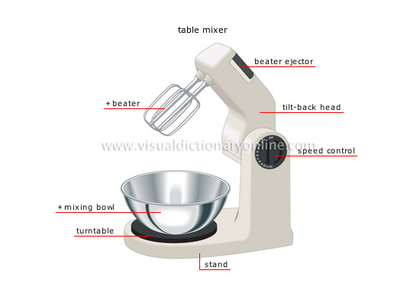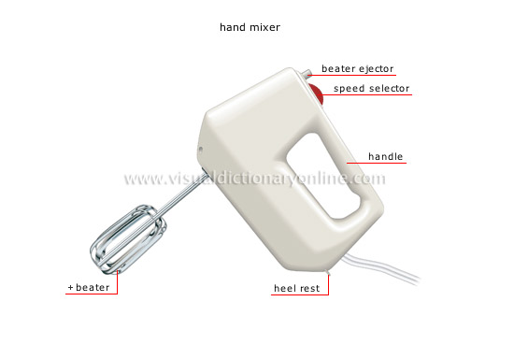

TOOLS FOR STRAINING

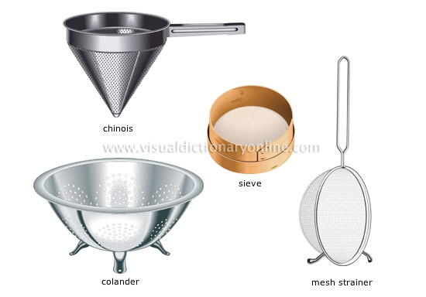

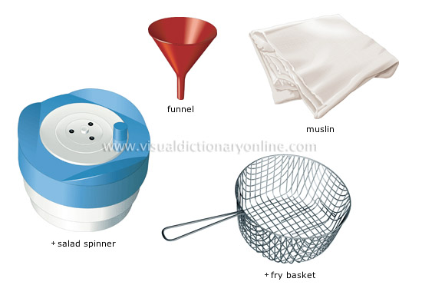

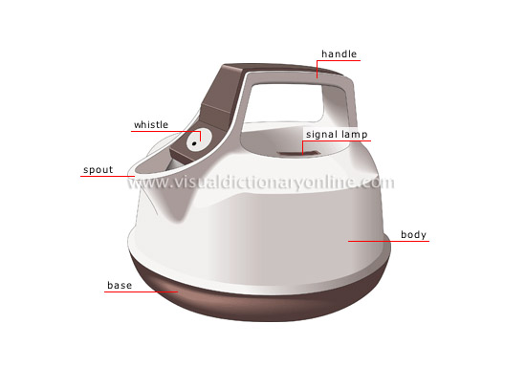

MISCELLENEOUS UTENSILS

